Załącznik nr 1 do zarządzenia nr 6/2018
Wójta Gminy Orchowo z dnia 23 stycznia 2018 roku.

GNiZK.6840.4.2016
OGŁOSZENIE O PRZETARGU
Działając na podstawie art. 38 ust. 1 i 2, art. 40 ust. 1 pkt 1 oraz ust. 3 ustawy z dnia 21 sierpnia 1997 roku o gospodarce nieruchomościami (t. j. Dz. U. z 2018 roku, poz. 121 z późn. zm.) oraz Rozporządzenia Rady Ministrów z dnia 14 września 2004 roku w sprawie sposobu i trybu przeprowadzania przetargów oraz rokowań na zbycie nieruchomości (t. j. Dz. U. z 2014r., poz. 1490) a także w wykonaniu Uchwały nr XVII/117/08 Rady Gminy Orchowo z dnia 7 lutego 2008 roku w sprawie określenia zasad gospodarowania nieruchomościami stanowiącymi własność Gminy Orchowo (Dz. Urz. Woj. Wielkopolskiego z 2008 roku, nr 60 poz. 1196 ze zm.),
WÓJT GMINY ORCHOWO OGŁASZA II PRZETARG USTNY NIEOGRANICZONY
na zbycie na własność osobom fizycznym lub prawnym nieruchomości:
1 | Oznaczenie nieruchomości według księgi wieczystej oraz katastru nieruchomości | Działki nr ew. 10/16 i nr ew. 10/17 położone w miejscowości Osówiec,  obręb ewidencyjny Osówiec, KW KN1S/00033574/2
1 | Pow. nieruchomości w hektarach | 0,2485 ha
1 | Przeznaczenie nieruchomości i sposób jej zagospodarowania | Działka nr ew. 10/16: objęta jest miejscowym planem zagospodarowania przestrzennego. Zgodnie z uchwałą nr X/80/11 Rady Gminy Orchowo z dnia 11 sierpnia 2011r. w sprawie uchwalenia miejscowego planu zagospodarowania przestrzennego w obrębie wsi Osówiec w gminie Orchowo dla działki obowiązują następujące zapisy: „W – Tereny infrastruktury technicznej - wodociągi”. Na działce występuje „Strefa ochrony bezpośredniej ujęcia wody – 8m”.  Działka nr ew. 10/17: brak planu zagospodarowania przestrzennego; w studium uwarunkowań i kierunków zagospodarowania przestrzennego gminy Orchowo znajduje się w jednej strefie: „II-Strefa rolno – przyrodnicza, tereny użytkowane rolniczo, tereny komunikacji i infrastruktury technicznej. Działka znajduje się na terenie Powidzko – Bieniszewskiego Obszaru Chronionego Krajobrazu. Działka objęta jest zespołem stanowisk archeologicznych. Na działce występuje ujęcie wody.  Nieruchomości jako kompleks objęte są umową użyczenia.
1 | Opis nieruchomości | Opis działki: Nieruchomość położona jest na terenie wsi Osówiec, gmina Orchowo, na działkach nr ew. 10/16 i 10/17 w obrębie ewidencyjnym miejscowości Osówiec, o łącznym obszarze 0,2845 ha. Nieruchomość zlokalizowana jest na skraju miejscowości, na dwóch działkach oddalonych od siebie o około 200m, wśród gruntów rolnych i zabudowy zagrodowej. Działka nr 10/16 jest zabudowana hydrofornią wraz ze studnią głębinową nr 1, natomiast działka nr 10/17 jest zabudowana studnią głębinową nr 2. Całość tworzy stację uzdatniania wody, która wykorzystywana jest w ograniczonym zakresie (wyłącznie w celach przemysłowych). Dostęp do działek możliwy bezpośrednio z drogi publicznej o nawierzchni asfaltowej (dz. nr ew. 10/16) i nieutwardzonej (dz. nr ew. 10/17). Działki o kształcie regularnym, zagospodarowane odpowiednio do sposobu użytkowania, teren ogrodzony płotem z siatki stalowej, a dla obsługi wykonane są niezbędne elementy – korpus ziemny, włazy i schody. Teren działek płaski, z infrastrukturą techniczną, zabudowany w sposób zapewniający odpowiednie użytkowanie nieruchomości. Położenie ogólne nieruchomości średnio korzystne, miejscowość Osówiec jest oddalona od większych miejscowości. Połączenia komunikacyjne dogodne. Lokalizacja w obrębie miejscowości, biorąc pod uwagę przeznaczenie nieruchomości – dobra, działka położona przy drodze z dobrym dojazdem, a w najbliższej okolicy znajduje się zabudowa mieszkaniowo – zagrodowa i grunty rolne. Stan prawny nieruchomości jest uregulowany, zgodny ze stanem faktycznym i ewidencyjnym.  Opis obiektów budowlanych: Budynek hydroforni, w zabudowie wolnostojącej, niepodpiwniczony, parterowy, ze stropodachem. Rok budowy około 1973. Powierzchnia zabudowy: 146,20m². Powierzchnia użytkowa 126,90m². Kubatura budynku: 555,00m². Fundamenty i ściany fundamentowe betonowe, wylewane na miejscu. Ściany zewnętrzne murowane z cegły ceramicznej pełnej, wewnątrz słupy żelbetowe. Strop – płyta żelbetowa wylewana na miejscu oparta na podciągu stalowym. Dach – stropodach płaski, jednospadowy, kryty papą na betonie. Obróbki blacharskie, rynny i rury spustowe z blachy stalowej ocynkowanej. Elewacja – tynk zwykły cementowo – wapienny. Budynek wyposażony w instalację elektryczną i wodociągową, obiekt nieogrzewany. Układ funkcjonalny obejmuje pomieszczenie hydroforni z wyposażeniem: 3 hydrofory, 5 areatorów, 5 odżelaziaczy i 1 sprężarka. Standard wykończenia: tynki zewnętrzne zwykłe cementowo – wapienne, malowane, posadzka betonowa, okna i drzwi drewniane. Stacja posiada dwa ujęcia wody – studnie głębinowe wiercone mechanicznie o głębokości wiercenia 70 m. Filtr siatkowy o długości 6 m, uszczelniony żwirem. Studnia nr 1 znajduje się obok hydroforni na działce nr ew. 10/16, natomiast studnia nr 2 znajduje się w odległości 200 m na działce nr ew. 10/17. Ujęcie wody nr 2 nie jest eksploatowane – brak pompy. Hydrofornia i ujęcia wody połączone są systemem rurociągu z niezbędnym uzbrojeniem. Wskaźnik zużycia technicznego stacji ~50%.  Nieruchomości jako kompleks objęte są umową użyczenia.
1 | Informacja o przeznaczeniu/ forma sprzedaży | Przetarg ustny nieograniczony na sprzedaż kompleksu nieruchomości nr ew. 10/16 i 10/17
1 | Terminy przeprowadzenia poprzednich przetargów | 23 października 2017r. – I przetarg ustny nieograniczony na sprzedaż nieruchomości
1 | Cena wywoławcza nieruchomości | 74.600,00 zł netto
1 | Termin przetargu | 23 lutego 2018r. (piątek) o godz. 10.00
1 | Wysokość wadium i termin jego wniesienia | 7.460,00 zł płatne do 16 lutego 2018r. włącznie
1 | Wysokość minimalnego postąpienia | 750,00 zł
1 | Uwagi | Do ustalonej w przetargu ceny sprzedaży nieruchomości zostanie doliczony podatek VAT w wysokości obowiązującej w dniu sprzedaży, zgodnie z obowiązującymi przepisami.
1 | Lokalizacja w obrębie miejscowości | 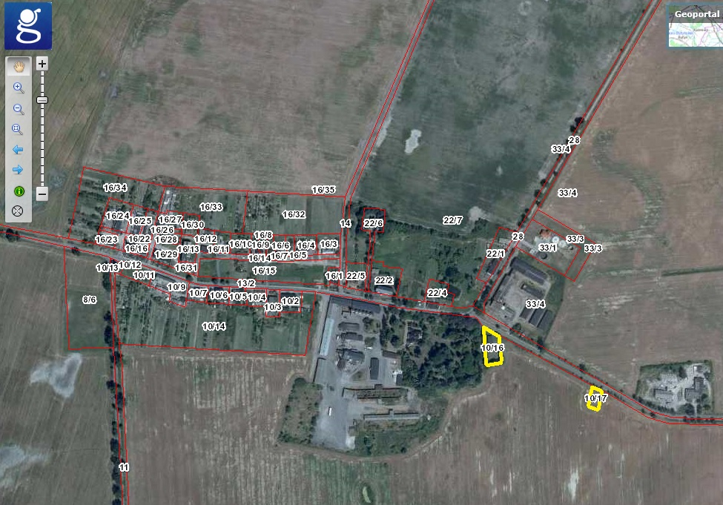  Źródło: http://mapy.geoportal.gov.pl/imap/?gpmap=gp0

- Do ustalonej w przetargu ceny zbycia nieruchomości zostanie doliczony podatek VAT (w wysokości obowiązującej na dzień sprzedaży), zgodnie z obowiązującymi przepisami.
- Przetargi odbędą się dnia 23 lutego 2018r. o godz. 10.00 na sali posiedzeń Urzędu Gminy Orchowo, ul. Kościuszki 6, 62-436 Orchowo.
- Warunkiem dopuszczenia do przetargu jest wpłacanie ustalonego wadium w kasie Urzędu Gminy lub na konto Urzędu Gminy: LBS Strzałkowo O/Orchowo 24 8543 0000 2003 3000 0101 0002. Wadium należy wnieść w formie pieniężnej bądź w formie czeku potwierdzonego. Wadium winno być uznane na rachunku gminy najpóźniej w dniu 16 lutego 2018r.
- Dowód wniesienia wadium przez uczestnika przetargu podlega przedłożeniu komisji przetargowej przed otwarciem przetargu. Wadium wniesione przez uczestnika przetargu, który przetarg wygrał, zalicza się na poczet ceny nabycia nieruchomości, natomiast pozostałym uczestnikom przetargu, którzy nie zostaną nabywcami nieruchomości zostanie zwrócone na podane konto bankowe w terminie trzech dni od dnia zakończenia przetargu. Wadium przepada na rzecz sprzedającego w razie uchylenia się od zawarcia umowy kupna – sprzedaży uczestnika, który przetarg wygrał. Wadium wniesione w innej formie niż w pieniądzu przez uczestnika który wygrał przetarg zostaje mu niezwłocznie zwrócone po wpłaceniu kwoty równej cenie nabycia.
- Osoba, która wygra przetarg zobowiązana jest do zapłaty wylicytowanej ceny (do której zarachowane zostanie wadium) nie później niż do dnia zawarcia umowy przenoszącej własność z zastrzeżeniem, iż za dokonanie wpłaty uważa się uznanie jej na rachunku gminy.
- Koszty związane z nabyciem praw do nieruchomości oraz ujawnieniem tych praw w księdze wieczystej a także okazanie jej granic pokrywa nabywca nieruchomości.
- W przetargu mogą uczestniczyć osoby fizyczne i prawne oraz jednostki organizacyjne nieposiadające osobowości prawnej, którym przepisy prawa powszechnie obowiązującego przyznają zdolność prawną – osobiście lub poprzez pełnomocników.
- W przypadku osób fizycznych pozostających w związku małżeńskim, w którym obowiązuje ustrój ustawowej wspólności majątkowej do przetargu startują oboje małżonkowie lub jedno z małżonków, jeżeli posiada pełnomocnictwo do dokonania określonej czynności prawnej.
- Cudzoziemcy mogą uczestniczyć w przetargu na zasadach określonych przepisami o nabywaniu nieruchomości przez cudzoziemców. W przypadku, gdy nabycie nieruchomości nie wymaga zezwolenia Ministra Spraw Wewnętrznych i Administracji, nabywca będący cudzoziemcem będzie zobowiązany do złożenia oświadczenia w tym zakresie.
- Wchodząc do sali przetargowej, każdy z uczestników przetargu zobowiązany jest przedłożyć komisji przetargowej:
- dowód wpłaty wadium,
- dokument stwierdzający tożsamość,
- w przypadku osób prawnych – aktualny dokument, z którego wynika upoważnienie dla uczestnika przetargu do reprezentowania osoby prawnej, a w przypadku osób prowadzących działalność gospodarczą – zaświadczenie o wpisie do Centralnej Ewidencji i Informacji o Działalności Gospodarczej,
- a jeżeli uczestnika przetargu zastępuje lub reprezentuje inna osoba, winna ona przestawić pełnomocnictwo w formie aktu notarialnego do uczestnictwa w przetargu (zakupu nieruchomości).
- Pełnomocnictwa składane w przetargu winny mieć formę aktu notarialnego.
- Upłynął termin do złożenia wniosku przez osoby, którym przysługuje prawo pierwszeństwa nabycia nieruchomości, na podstawie art. 34 ustawy z dnia 21 sierpnia 1997r. o gospodarce nieruchomościami (t. j. Dz. U. z 2018r., poz. 121 ze zm.)
- Zastrzega się prawo unieważnienia przetargu. Przetarg może być odwołany jedynie z ważnych powodów zgodnie z art. 38 ust. 4 ustawy z dnia 21 sierpnia 1997r o gospodarce nieruchomościami (t. j. Dz. U. z 2018r., poz. 121 ze zm.)

Szczegółowych informacji o przedmiocie sprzedaży i warunkach przetargu można uzyskać w Urzędzie Gminy Orchowo (pokój nr 8 na parterze) lub pod nr tel. (63) 26 84 090 wew. 31, na stronie internetowej urzędu www.orchowo.pl oraz w Biuletynie Informacji Publicznej: orchowo.nowoczesnagmina.pl

Sporządziła: Paulina Szmyt
Wywieszono na tablicy ogłoszeń w siedzibie urzędu dnia 23 stycznia 2018r.
Zdjęto z tablicy ogłoszeń dnia:………………………………….

Wójt Gminy Orchowo
/-/ Jacek Misztal

